ESTUDIO DE INVERSIÓN EXPEDIENTE TÉCNICO

“CREACIÓN DEL CENTRO DE RECREACION/ESPARCIMIENTO EN EL TERRENO DE ROSA URCO UBICADO EN EL SECTOR OLLCCAHUASI -BARRIO ANCCO, LOS ANGELES DEL DISTRITO DE CORACORA – PARINACOCHAS – AYACUCHO”

MEMORIA DESCRIPTIVA

GENERALIDADES

El Proyecto denominado: “CREACIÓN DEL CENTRO DE RECREACION/ESPARCIMIENTO EN EL TERRENO DE ROSA URCO UBICADO EN EL SECTOR OLLCCAHUASI -BARRIO ANCCO, LOS ANGELES DEL DISTRITO DE CORACORA – PARINACOCHAS – AYACUCHO”. Siendo expediente integral es desarrollado dentro de un terreno de 2,454.00 m2 (según levantamiento topográfico), presenta un área netamente descampada.
Luego de la Inspección Ocular realizada por el Consultor Proyectista, se ha elaborado el Proyecto en mención, y desarrollar el Expediente Técnico, el cual contiene el desarrollo en planos, el detalle de las memorias, especificaciones técnicas, metrados, planillas de costos, valor referencial, cronograma de pagos, estudio de suelos, estudio de impacto ambiental, relación de documentos, etc.
La COOPERATIVA DE AHORRO Y CREDITO “VIRGEN DE LAS NIEVES“ha considerado dentro del Plan de Desarrollo educativo impulsar el Sector educativo en los aspectos de esparcimiento y recreacional, como un eje de Desarrollo local, con el objetivo: “DE BRINDAR SERVICIOS NECESARIOS PARA EL DESESTRES DE LA POBLACION . Por lo que la intervención en el presente proyecto se debe priorizar. La propuesta, responde a las exigencias que emana en la entidad, y Normas de Construcción y normas vigente a nivel nacional y regional, a medios tecnológicos y materiales factibles de ejecutarse con los recursos de la zona.

1.0. GENERALIDADES

  - ANTECEDENTES

• Nombre del Proyecto.
“CREACIÓN DEL CENTRO DE RECREACION/ESPARCIMIENTO EN EL TERRENO DE ROSA URCO UBICADO EN EL SECTOR OLLCCAHUASI -BARRIO ANCCO, LOS ANGELES DEL DISTRITO DE CORACORA – PARINACOCHAS – AYACUCHO”.

1.2. OBJETIVOS
➢ OBJETIVO CENTRAL:
“CREACIÓN DEL CENTRO DE RECREACION/ESPARCIMIENTO EN EL TERRENO DE ROSA URCO UBICADO EN EL SECTOR OLLCCAHUASI -BARRIO ANCCO, LOS ANGELES DEL DISTRITO DE CORACORA – PARINACOCHAS – AYACUCHO”.
➢ OBJETIVOS ESPECÍFICOS:

• Continuar con la mejoraras con la construcción de una Infraestructura con ambientes adecuados para el ámbito de espaciamiento y recreaciones los socios.
• Proseguir con la ejecución de ambientes y áreas de esparcimiento que contribuyan a la formación integral de la población para el cumplimiento de las metas de la cooperativa para con la comunidad de socios..
• Acoger en ambientes adecuados a los socios, y cada vez más creciente de la localidad mejorando así las condiciones de esparcimientos recreacionales.
• Evitar la migración de los socios a otras entidades distantes en busca de un mejor nivel de oportunidades.

1.3. ALCANCES
La propuesta contenida en la presente Memoria Descriptiva, permite solucionar el objetivo trazado y se encuentra enmarcado dentro de los lineamientos del Estudio Técnico, alcanzado por la COOPERATIVA DE AHORRO Y CREDITO “VIRGEN DE LAS NIEVES”, de las cuales se pretende dar continuidad mediante la ejecución del presente proyecto.
El terreno del proyecto integral es de 2,454 m2 (según levantamiento topográfico).

1.4. PROPUESTA DE LA ALTERNATIVA SELECCIONADA:

Alternativa 1: Construcción de cerco perimetrico, ambientes administrativos y complementarios para áreas de esparcimientos y recreacionales. El planteamiento es con estructura Convencional.
2.0. UBICACIÓN Y LOCALIZACIÓN:

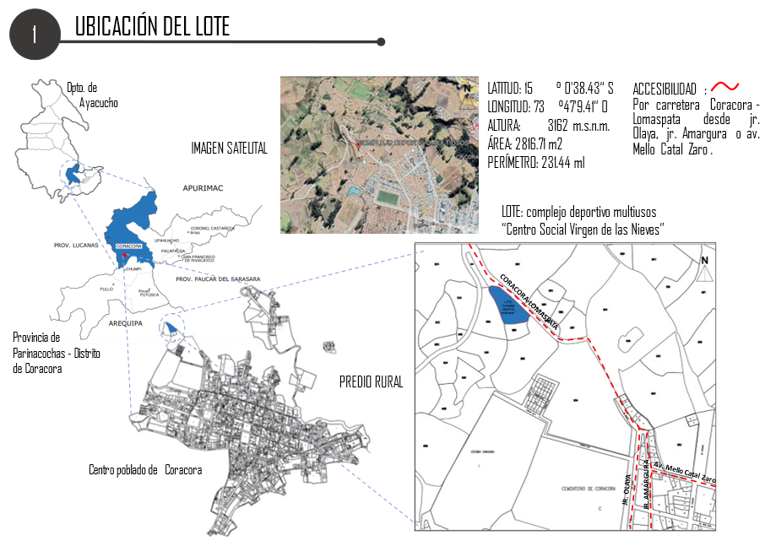
2.1. POLÍTICA
El predio Rosa Urco, se encuentra ubicado en la Via Coracora Lomas Pata, Sector Ollccahuasi - Barrio Ancco, los Ángeles del distrito de Coracora – Parinacochas – Ayacucho

• Barrio : Ancco, los Ángeles
• Distrito : Coracora
• Provincia : Parinacochas
• Departamento : Ayacucho

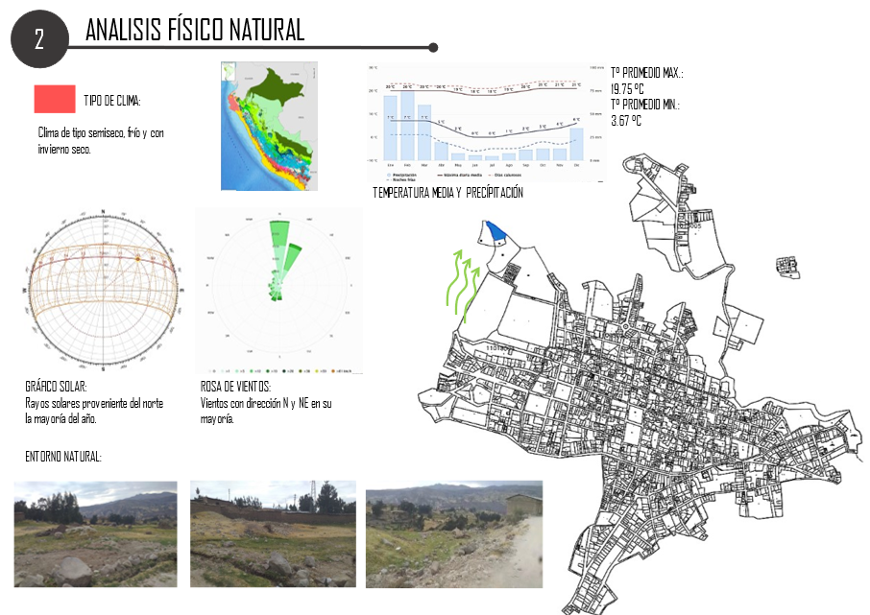
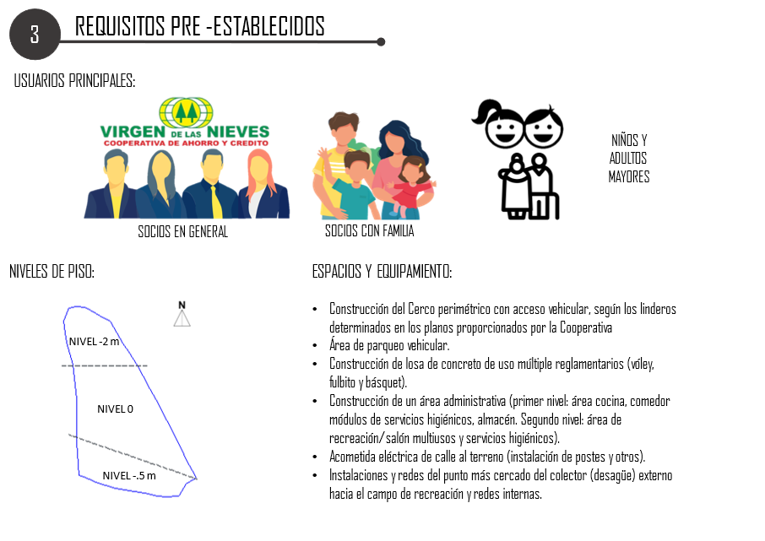

3.0. SITUACIÓN ACTUAL:
La el área de intervención en para el E.t. se encuentra saneado a nivel de escritura pública, y con código catastral 00004 por regularizar inscripción registral.
A siendo área rural no cuenta con los servicios de agua desague, ni servicios eléctricos, a la vez que el área esta sin usos de cultivos, ni ningún otro.

4.0. DESCRIPCIÓN DE LA META SEGÚN EXPEDIENTE TECNICO:

La meta fundamental es lograr el cumplimiento de los objetivos:
o Construcción del Cerco perimétrico con acceso vehicular, Área de parqueo vehicular
o Construcción de losa de concreto de uso múltiple reglamentarios (vóley, fulbito y básquet).
o Construcción de un área administrativa: área cocina, comedor módulos de servicios higiénicos, almacén, área de recreación/salón multiusos y servicios higiénicos).
o Acometida eléctrica de calle al terreno, obras exteriores e interiores modulo y campo de recreación.
o Instalaciones y redes del punto más cercado del colector (desagüe) externo hacia el campo de recreación y redes internas.

Cerco Perimétrico:
Construcción del cerco perimétrico que se realizará, el cerco será levantado el muro con ladrillos tipo IV 18 huecos con acabado tarrajeo en forma de piedra laja,. El cerco contara con columnas y viguetas de confinamiento, las cuales serán acabadas con tarrajeo y pintura esmalte.
Los acabados en los diferentes módulos serán como indica el expediente integral, como se indica a continuación:
- La cobertura de los Módulos: TR4.
- Revestimiento de muros, cielo raso: Tarrajeo y pintura (ext)
- Revestimiento de columnas y vigas: Concreto expuesto.
- Carpintería ventanas: Sistema nova con vidrio laminado en 01 cara (interior) de 6mm.
- Carpintería Puertas: carpintería metálica, madera apanaladas y contra placadas.
- Cerco caravista con columnas zócalos tarrajeados y pintura.
- Se contara con una portada de ingreso Principal.

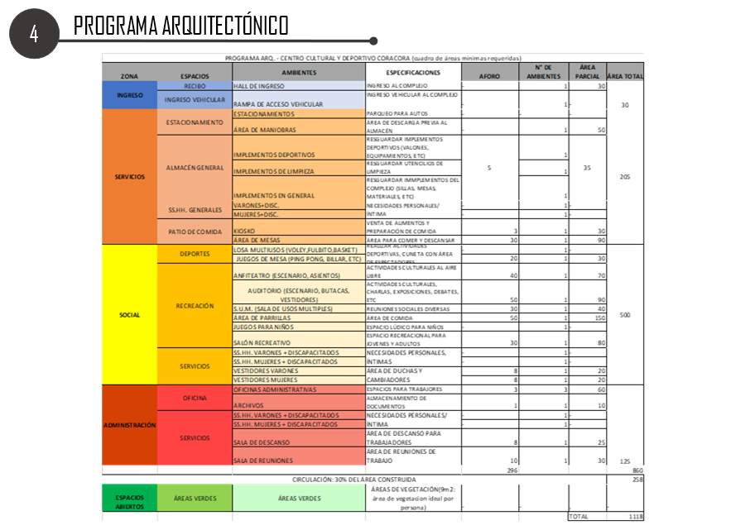

5.0. PLAZO DE EJECUCIÓN
El Plazo de Ejecución será NUEVE MESES. 270 DIAS CALENDARIOS
ETAPA 1 = 3 MESES 90 DIAS CALENDARIOS
ETAPA 2 = 3 MESES 90 DIAS CALENDARIOS
ETAPA 3 = 3 MESES 90 DIAS CALENDARIOS
TOTAL = 9 MESES 270 DIAS CALENDARIOS

6.0. ENTIDAD EJECUTANTE
COOPERATIVA DE AHORRO Y CREDITO “VIRGEN DE LAS NIEVES”
7.0. SISTEMA DE EJECUCIÓN
POR CONTRATA

8.0 VALOR REFERENCIAL
El Valor Referencial, según el Estudio de Inversión a Nivel de Expediente Técnico para el Proyecto denominado: “CREACIÓN DEL CENTRO DE RECREACION/ESPARCIMIENTO EN EL TERRENO DE ROSA URCO UBICADO EN EL SECTOR OLLCCAHUASI -BARRIO ANCCO, LOS ANGELES DEL DISTRITO DE CORACORA – PARINACOCHAS – AYACUCHO”, el mismo que asciende a la suma de:

ETAPA 1 = S/. 190,434.79
ETAPA 2 = S/. 640,062.71
ETAPA 3 = S/. 459,502.50
TOTAL CD= S/. 1,290,000.00
GASTOS GENERALES (10%) = 129,000.00
UTILIDAD (5%) = S/. 64,500.00
SUB TOTAL = S/. 1,483,500.00
IGV (18%) = 267,030.00
TOTAL PRESUPUESTO = 1,750,530.00
SON : UN MILLON SETECIENTOS CINCUENTA MIL QUINIENTOS TREINTA Y 00/100 NUEVOS SOLES

9.0 RELACIÓN DE PROFESIONALES QUE PARTICIPARON EN LA ELABORACIÓN DEL ESTUDIO DE INVERSIÓN – EXPEDIENTE TÉCNICO DEL PROYECTO.

PROYECTISTA: HERMENEGILDO FRANCO RAMIREZ
INGENIERO CIVIL CIP N° 205794
- PABEL ABRAHAN VALVERDE TAPIA
ING. CIVIL CIP N°228766
- OSCAR EDGAR JIMENEZ TAYPE
ING. MECANICO ELECTRICISTA CIP N°228766
- RONALD RICARDO ALANOCCA QUISPE
ING. AMBIENTAL CIP N°228766

11.0 RESIDENTE DE OBRA:
El contratista, deberá de mantener en obra durante su ejecución un Residente de Obra a tiempo completo, que deberá ser Ingeniero Civil y/o Arquitecto Colegiado y Habilitado por el Colegio Respectivo con una experiencia mínima de 02 años en obras de edificación y que debe reunir una reconocida competencia y de requerirse especialistas de cada área técnica, deberá de proporcionarlos en número suficiente a fin de resolver y ejecutar la obra de acuerdo al Expediente Técnico aprobado y a entera satisfacción de la entidad.

12.0 SUPERVISIÓN Y CONTROL DE LAS OBRAS
La COOPERATIVA DE AHORRO Y CREDITO “VIRGEN DE LAS NIEVES, controlará los trabajos efectuados a través del Supervisor ó Inspector de la obra, quién será el responsable de velar directa y permanentemente por la correcta ejecución de la obra.

13.0 PRUEBAS TÉCNICAS DE CONTROL DE CALIDAD
A. Los materiales necesarios para la ejecución de la obra, serán proporcionados en su totalidad por el contratista; de acuerdo a lo señalado en el Expediente Técnico y deberán ser de calidad reconocida.
B. No se podrá pasar de una actividad a otra; en las obras, mientras no se cuente con la respectiva conformidad de calidad de materiales y verificación del buen funcionamiento de las instalaciones y equipos por parte del Supervisor o Inspector de obra.
C. El Supervisor de la Obra deberá aprobar todos los materiales durante la obra. Para la aprobación de uso de los materiales de acabados.
(*) Todos los materiales deberán ser de primera calidad y de marca reconocida llámese ladrillos, cerámicos, pintura, tuberías PVC, griferías, accesorios, cerrajería, ductos eléctricos, tableros eléctricos, Interruptores termo magnéticos, cables, etc., entre otros.

14.0 INGENIERÍA BÁSICA DEL PROYECTO.
14.1 ESTUDIOS TOPOGRÁFICOS
14.1.1 OBJETIVOS Y ALCANCES
OBJETIVOS
• Conocer los desniveles que existe en la zona
• Realizar un listado de bancos de marca
• Conocer el relieve de la zona de trabajo
• Elaborar los planos de planta y perfil respectivamente
• Delimitar el área de trabajo

ALCANCES
De acuerdo con lo solicitado por la COOPERATIVA DE AHORRO Y CREDITO “VIRGEN DE LAS NIEVES, el proyecto Primera Etapa Comprenderá:

A. INFRESTRUCTURA:
01 OBRAS EXTERIORES
02 CERCO PERIMETRICO Y GUARDIANIA

14.1.2 INSTRUMENTACIÓN Y RESULTADOS
INSTRUMENTACIÓN
- Teodolito
- Nivel de Ingeniero
- Wincha
- Mira topográfica
- Flexómetro
- Jalones
- Maquina Calculadora
- Estacas de madera
- Libreta de Campo
- Carta Nacional E= 1/100000
- Otros

14.1.3 RESULTADOS DEL ESTUDIO TOPOGRÁFICO
El relieve del terreno es relativamente plano, con desniveles de +-5m.
METODOLOGÍA
Se realizó un levantamiento topográfico por el método del polígono y winchado externo, con las correcciones de temperatura, catenaria y tensión.

INSTRUMENTACIÓN Y RESULTADOS
• Teodolito
• Nivel de Ingeniero
• GPS Garmin
• Wincha metálica de 50 m.
• Mira topográfica
• Flexómetro
• Jalones
• Maquina Calculadora
• Libreta de Campo
• Carta Nacional E = 1/25000
• Otros

14.2 ESTUDIOS DE MECÁNICA DE SUELOS:
(VER ANEXO)

14.3 UBICACIÓN DE CANTERAS:
Para la ejecución del proyecto en mención, contamos con una cantera de agregados (arena gruesa, arena fina, confitillado, piedras, y otros) el cual está ubicado en el distrito de Puyusca - Incuyo.

14.4 CÁLCULO ESTRUCTURAL:
(VER ANEXO)

14.5 ESTUDIO DE IMPACTO AMBIENTAL:
(VER ANEXO)

15.0 CONCLUSIONES DEL PROYECTO
Habiéndose concretado la propuesta arquitectónica de la disposición y distribución de los módulos a ejecutar en esta área en el presente expediente Técnico, cabe mencionar que existen variaciones con respecto al área a intervenir, en lo siguiente:
1. Se debe indicar que el terreno que tiene a disposición para proponer un centro de esparcimiento recreacional integrado cuenta con limitaciones, siendo el área útil a disponer 2485.67 m2, presumiendo que en razón a ello la propuesta arquitectónica planteada en el perfil adolece de ambientes administrativos exigidos como “indispensables” áreas deportivas de futsal, básquet y vóley.
2. Todos los espacios mencionados líneas arriba están siendo considerados en la propuesta del Expediente Técnico, proponiendo para ello la construcción del cerco perimétrico, atrio, ss,hh, y otros que se indican..
Habiendo detallado las características de implementación de espacios a nivel del Expediente Técnico según dispone la COOPERATIVA DE AHORRO Y CREDITO “VIRGEN DE LAS NIEVES” se concluye que el Proyecto interpreta y mejora la solución a las necesidades y posibilidades señaladas en los términos de la referencia, aprobado por la COOPERATIVA DE AHORRO Y CREDITO “VIRGEN DE LAS NIEVES.
El Proyecto propuesto, considera el manejo racional y adecuado de los recursos económicos para hacer realidad su total culminación. Empleando tecnología constructiva de punta, en diseño arquitectónico, estructural e instalaciones eléctricas y sanitarias, además de las normas de Edificación de Construcción vigentes.
La Construcción del Proyecto tomará en cuenta las medidas que controlen el Impacto ambiental que generará el desarrollo de la edificación.

